Kabu Clone Server Guide

1. 使用Arcoins Clone ”F302_Source(pm2_goMenu+49_goQueueSignage“ Soucrce

(詳細參閱

1. 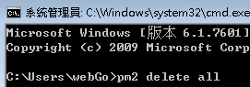

打開CMD, 輸入 pm2 delete all

1. COPY ZIP , \\wosvr22\work\Service Team\@nodejs_version\webGo\KABU\GKK\GKK_New_Shop_nodejs.rar 然後放到電腦里 , 將 C:/webGo 內的檔案全部刪除 , 然後 將ZIP FILE 在C:/ 解壓, 將原有的位置全覆蓋.

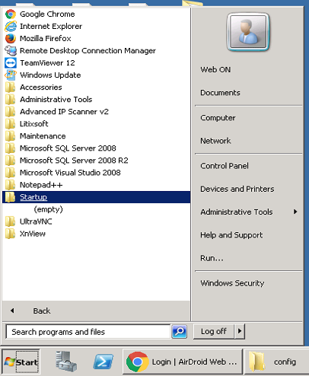

在c:/webGo/nodejs 里 將Webon.WebGo.goMENU.exe 右CLICK🡪short cut至 DESKTOP 🡪將桌面的SHORT CUT COPY 至 window start menu 🡪 start up folder 內.

1. 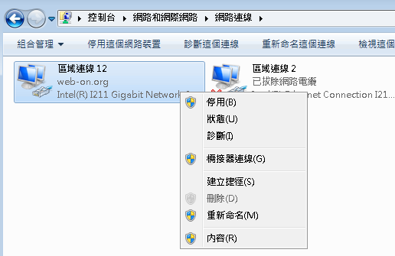

更改PC IP , Lan 1 : 192.168.XX.41 , Lan 2 : 10.0.0.51 (GKK) / 52 (OYS/MMC)

注意 Lan 2 : Gateway 要留空

1. 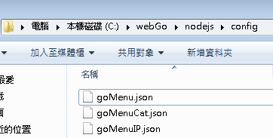

更改goMenu & goQueue 的config.josn.

1. 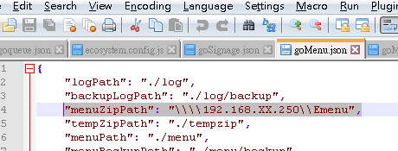

goMenu : c:/webGo/nodejs/config 🡪 goMenu.json

將192.168.xx.250 改成你目前店舖須要的gateway , e.g 192.168.66.250 然後save

1. 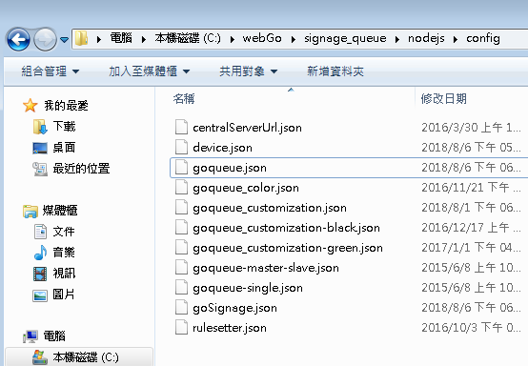

goQueue 🡪 c:/webGo/signage_queue/nodejs/config

1. 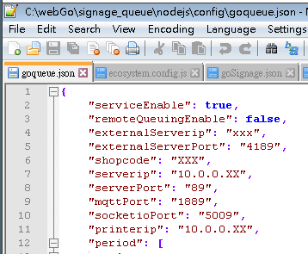

修改 goQueue.json

將Shop code: “XXX” , XXX改成你須要的設定 , e.g: GKK-GP

將 externalServerip : “XXX” , XXX改成該店舖的出街IP , e.g: 233.211.11.8

將 Printer : “10.0.0.XX” , XX改成 queue Printer 的IP .

1. 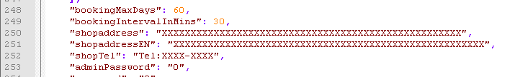

將 shopaddress: “XXX” 里的XX改成店舖的實際中文地址 . 注意這是印飛TICKET FOOTER 底部顯示的地址 若長度過長請加入 \n 移至下一行

e.g 新界荃灣荃華街3號悅來酒店/n悅來坊地庫B106-107號舖

將 shopaddressEN: “XXX” 里的XX改成店舖的實際英文地址 . 注意這是印飛TICKET FOOTER 底部顯示的地址 若長度過長請加入 \n 移至下一行

e.g Shop B106-107, B1/F, Panda Place, Panda Hotel, /n3 Tsuen Wah Street, Tsuen Wan, NT

將ShopTel : “Tel:XXXX-XXXX” 里的XXX 改成店舖的實際電話 .

e.g : “Tel : 2803-5866”

1. 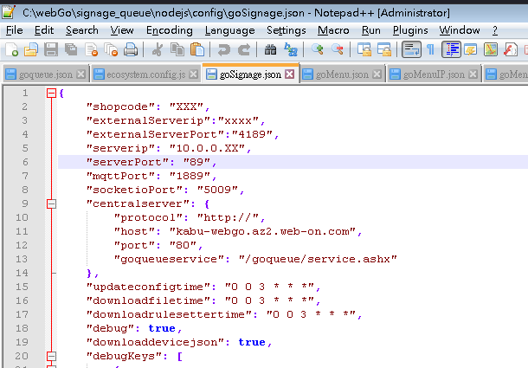

修改goSignage.json

更改 shopcode : “XXX” 將XXX改成店舖須要的設定

e.g : “shopcode”: “GKK-GP” ,

更改 “serverip”: “10.0.0.XX” 將這一整句改成 192.168.XX.41 的IP

e.g : “serverip”: “192.168.66.41”,

更改”externalServerip”:”xxxx”, 將XXX改成該店鋪的實際出街IP

e.g : “externalServerip”:”233.211.22.8”,

11. 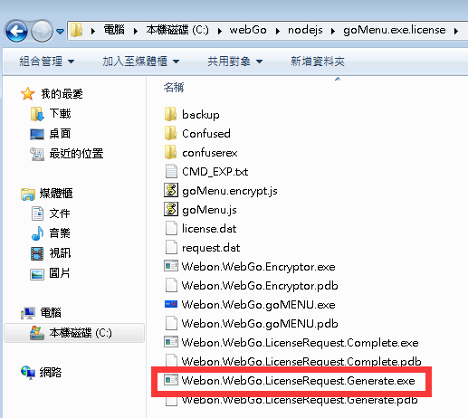到C:\webGo\nodejs\goMenu.exe.license , 雙click運行 Webon.WebGo.LicenseRequest.Generate.exe 然後將會生成新的request.dat

12. 打開cmd 輸入以下CMD

1.cd C:\webGo\nodejs\goMenu.exe.license

下面的一句是生成Licnese.dat 用的命令 , 注意後面兩個””內的內容

第1個 “20XX-XX-XX” 是須要改成生成日期的日子

第2個 “20XX-XX-XX” 是須要改成生成日期兩年後的日子

2.Webon.WebGo.LicenseRequest.Complete.exe goMenu "20XX-XX-XX" "20XX-XX-XX"

所以 以2018-10-3 作例子 , 命令將修改成如下

Webon.WebGo.LicenseRequest.Complete.exe goMenu "2018-10-03" "2020-10-03"

然後如無任何ERROR的出現 將會在 C:\webGo\nodejs\goMenu.exe.license里生成新的license.dat

將License.dat copy至 C:\webGo\nodejs 目錄下 並覆蓋原有的license.dat.

13. 在cmd 輸入

pm2 start c:/etc/ecosystem.config.js ,

在看見pm2 成功加入新的services 後 reboot PC.

14. 在到達KABU 店舖後 , 須要電腦MAP NETWORK DRIVE, \\192.168.XX.250\Emenu

e.g \\192.168.66.250\Emenu

user name: webon

password: webon123456

至此Server Part Setup 完成 .

15. 更改電腦PC Name

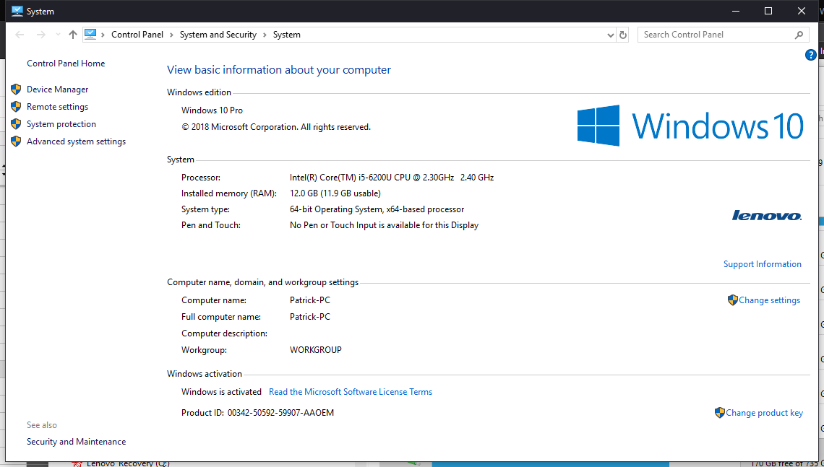

e.g Patrick-PC🡪 GKK-GP-webon-server